Grupa IV
24.04.2020
Temat: Rodziny zwierząt
 Przewidywane osiągnięcia dziecka:
- rozwija sprawność ruchową podczas zabawy z przyborami,
- dostrzega podobieństwa i różnice w wyglądzie zwierząt,
- poszerza słownictwo dotyczące zwierząt żyjących w wiejskim gospodarstwie,
- przelicza elementy,
- poznaje dzikich przodków domowych i hodowlanych zwierząt,
- nazywa i koloruje zwierzęta,
- odróżnia zwierzęta domowe i hodowlane od dzikich,
- rozwiązuje zagadki słowne i pantomimiczne,
- wymyśla zagadkę.

Proponowane aktywności dziecka:

- „Niesforne baranki” – zabawa ruchowa piłką.
Jeżeli dziecko ma rodzeństwo to zaprasza je do zabawy. Rodzic przygotowuje dowolną ilość piłek dostępnych w domu. Oznacza również miejsce, do którego wtacza piłki. Może to być jakieś koło zrobione na podłodze ze sznurka, szalika czy linki. Piłki znajdują się wewnątrz. Jedno z dzieci lub rodzic wytacza piłki poza obwód kola, a dziecko oburącz usiłuje je wtoczyć z powrotem. Piłki powinny być wytaczane kolejno i w różnych kierunkach, dziecko nie może ich wrzucać do koła tylko „zapędzać baranki” czyli toczyć piłkę po podłodze.

- „Mamy i ich dzieci” – omówienie różnic w wyglądzie i zachowaniu młodych i dorosłych osobników tego samego gatunku, przypomnienie ich nazw, rozwijanie spostrzegawczości.

Dziecko wspólnie z rodzicem określa różnice i podobieństwa w wyglądzie zwierzęcych mam i ich dzieci. Poznaje nowe słowa, jakimi się określa matki i dzieci zwierząt, np. mama – maciora, tata- knur, dzieci – prosięta. Nowe słowa to :jagnię, źrebię, koźlę, klacz, ogier. Dziecko wskazuje „rodzinki”. Mogą potem układać je w grupy zamieszkujące razem w gospodarstwie.
(obrazki na końcu dokumentu)
- „Rodzina na wsi, rodzina w lesie” – zapoznanie dzieci ze zwierzętami, od których pochodzą zwierzęta domowe i hodowlane.
Rodzic prezentuje dziecku obrazki lub fotografie przedstawiające: dzika, wilka, rysia/ żbika, żubra, kaczkę krzyżówkę, zając. Sugeruje dziecku, że są to: prosiak, pies, kot, krowa, kaczka. Broniąc swojego stanowiska, wskazuje na podobieństwo do zwierząt domowych i hodowlanych. Następnie prosi dzieci o zastanowienie się, jak to możliwe, że między zwierzętami dzikimi i hodowlanymi jest tak duże podobieństwo. Jeśli ze strony dziecka nie padnie sugestia dotycząca wspólnego pochodzenia i wspólnych przodków, rodzic wyjaśnia, co łączy domowe i hodowlane zwierzęta z ich krewniakami w lesie. Rodzic może wykorzystać dostępne w domu albumy przyrodnicze, książeczki ze zwierzętami itp
W książce:
Dzieci nazywają i kolorują zwierzęta. Przy zwierzętach domowych i hodowlanych rysują domy, przy dzikich – drzewa. „Karty pracy” cz. 3, s. 60.
(niektóre obrazki na końcu dokumentu)
- „Nasze zagadki” – rozwiązywanie zagadek słownych i pantomimicznych o zwierzętach żyjących w wiejskiej zagrodzie (można wykorzystać wcześniej wydrukowane zwierzęta)

- Kwiku! Kwiku! Żyję w chlewiku, z koryta jadam, z nikim nie gadam. (świnia)
- Komu wygodniej chodzić po drogach, gdy cztery podkowy ma na nogach? (koń)
- Jestem duża, ciemna, białe łaty mam. Sianem mnie nakarmisz, zdrowe mleko dam. (krowa)
- Dzięki niej na zimę masz czapkę i szalik. Gdy w góry pojedziesz, ujrzysz ją na hali. (owca)
- Jestem biała, szara, ruda albo czarna. Niosę smaczne jaja, lubię dziobać ziarna. (kura)
- Grzebień dumnie nosi, lecz go nie używa. Skoro dzień nadchodzi, ludzi ze snu zrywa. (kogut)

- Następny etap zabawy to pantomima.

Dziecko za pomocą odpowiednich gestów przedstawia zwierzątko z ilustracji, ale nie wskazuje, które z nich wybrało. Rodzic stara się odgadnąć, co przedstawiło dziecko. Potem może nastąpić zmiana miejsc i to dziecko odgaduje pokazywane przez rodzica zwierzę.

https://youtu.be/ovfdRHdGR_w- Old Mcdonald piosenka

https://youtu.be/KQSWqKNZpwk zagadki po angielsku (zwierzęta)
https://youtu.be/bV8MSaYlSbc - zwierzęta po angielsku

- Kolorowanie obrazka „Zagroda”- dowolny wybór narzędzi do wykorzystanie: kredki woskowe, ołówkowe, farby, pastele suche lub olejne, pisaki
(obrazek na końcu dokumentu)

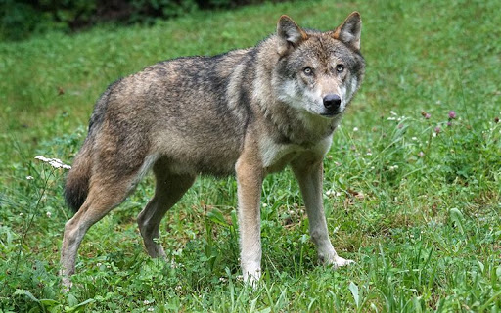
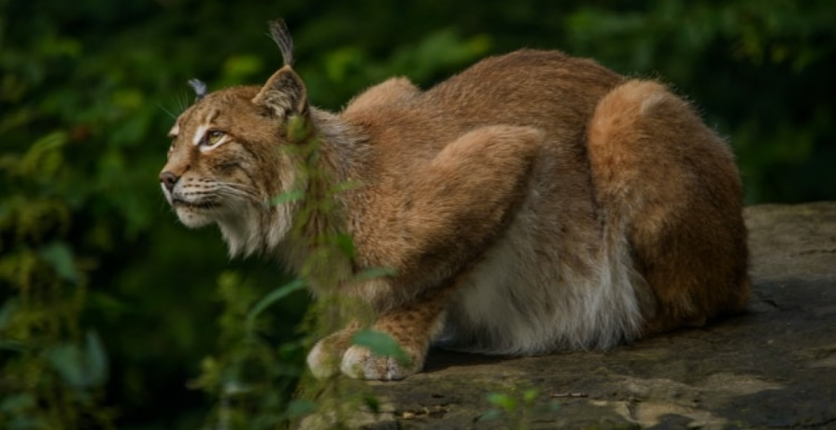
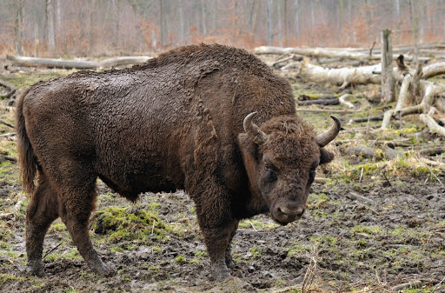
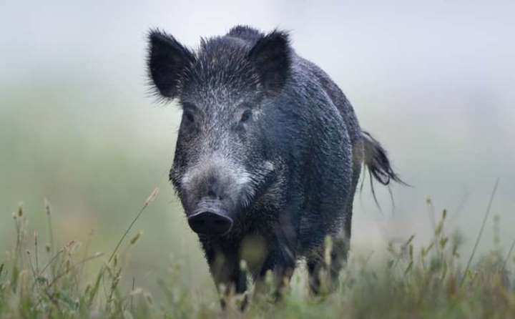
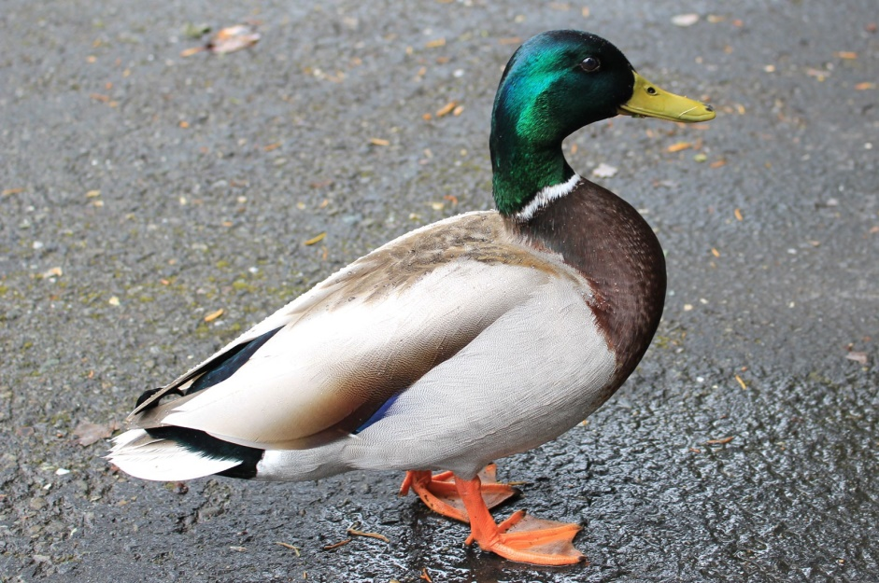
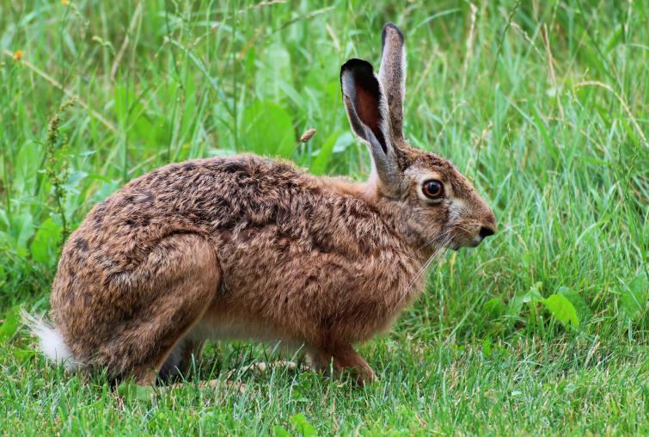

Nazwy zwierząt po angielsku
